管理系参加中俄职业教育务实合作研讨

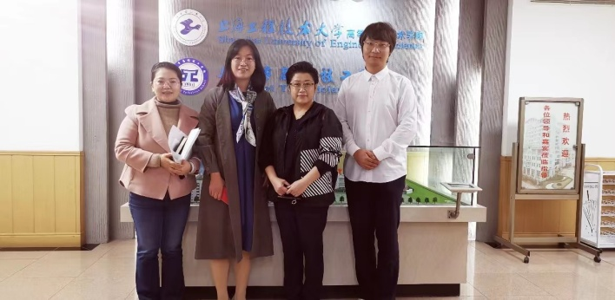
近日，管理系与机电系、制造系在肖谦副院长的带领下与到访我院校的上海链俄文化传播有限公司，共同探讨学院校与俄罗斯的职业教育联合培训项目，共同推动学院校职业教育国际合作。研讨围绕智能制造、智能控制、电子商务、国际物流等重点产业的培训内容，以及双方职业教育的合作点，展开讨论，进行了深入的交流与沟通。
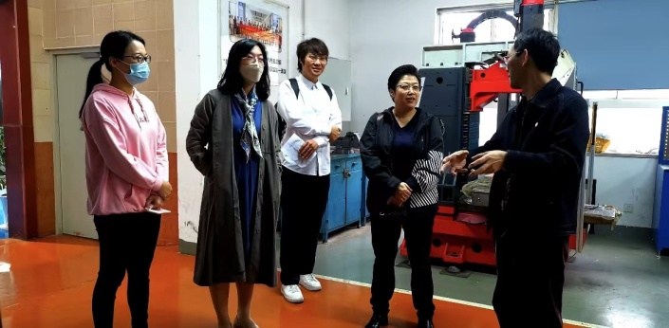
肖副院长表示，当前中俄职业教育交流机制正迈入更加成熟稳固且更有活力的重要阶段，希望通过积极的探索合作，共同落实人才共育、资源共享、过程共管，定期开展培训交流，致力于成果转换，全面深化职业教育培训改革，全面提升学院校职业教育的国际合作水平和人才培养质量，为学院校创新发展奠定坚实的基础。
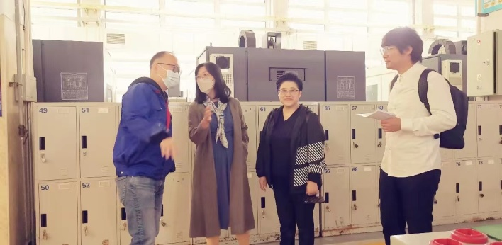
链俄文化的谢总介绍了公司的业务重点领域，链俄文化致力于中国境内与亚太地区促进职业教育的国际合作，加强中俄职业学校、工业企业、政府和非政府组织的交流和合作。公司与上海第二工业大学、上海应用技术大学、上海理工大学等多家高校均有合作项目，包括师生互访交流、教师来华短期培训、俄方学生来华职业技能培训等，师生人次每年可达千人以上。
双方聚焦国际化技术技能人才培养、学生跨境交流等议题，共同探讨。一致认为，目前中俄关系良好的环境，为双方合作交流奠定了坚实稳定的基础，我们将在高水平、深层次、宽领域中，推动学院校与俄罗斯的职业技术学校深度务实合作。

图文：管理系 王咏梅
2022年11月28日

